Az elektromos Ford Explorer új kalandra indul a Disney és a Lucasfilm mozija, az *Indiana Jones és a sors tárcsája* képsoraival

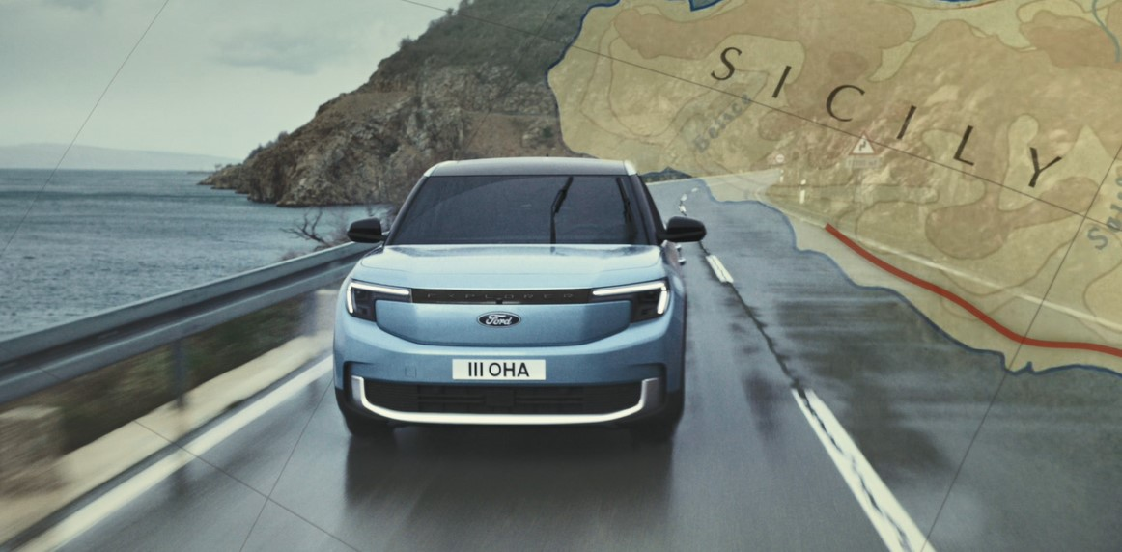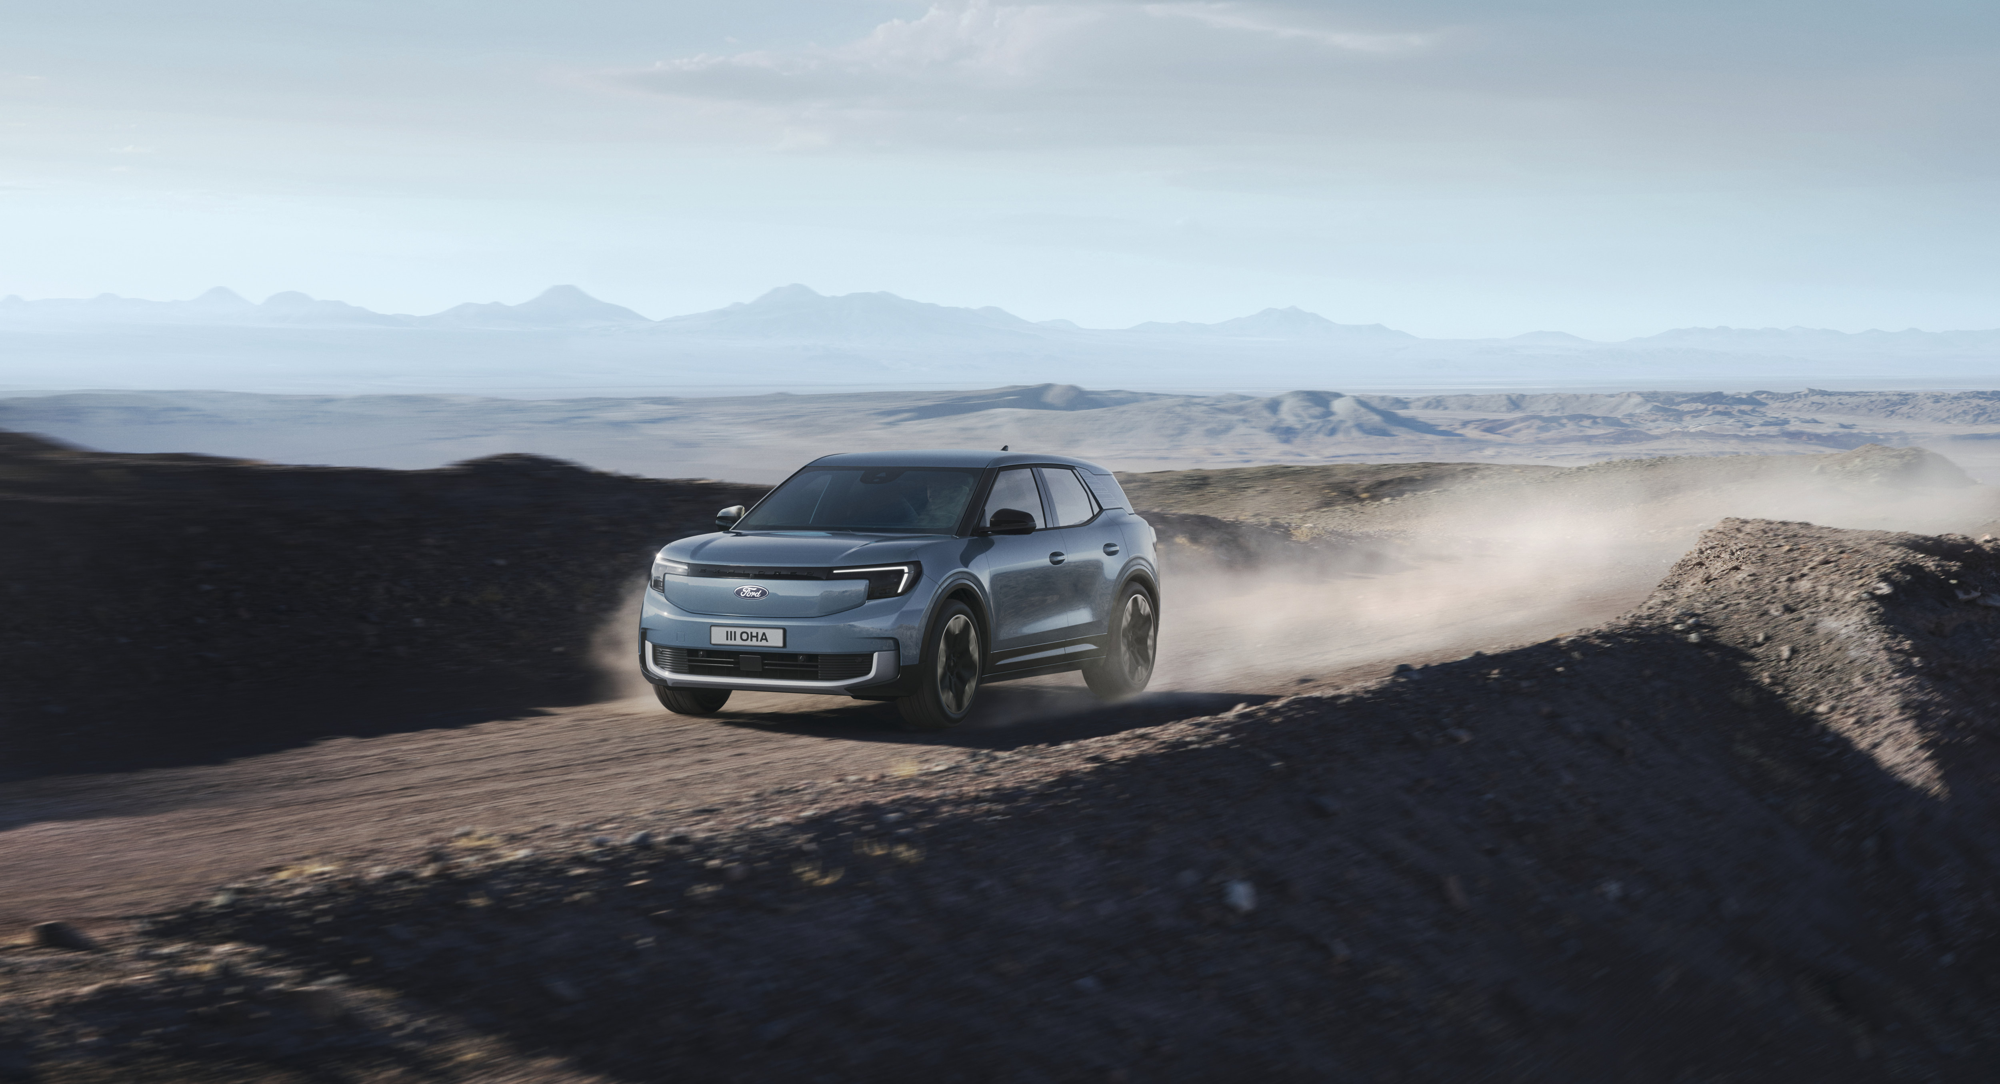

A Ford belevág egy minden eddiginél izgalmasabb kalandba: a tisztán elektromos hajtású Explorer1 és az idei nyár kasszasikere, a Disney és a Lucasfilm által készített *Indiana Jones és a sors tárcsája* együtt jelenik meg egy új reklámfilmben.

Miközben a legendás filmsorozat ikonikus képsorai pörögnek és felcsendül a közismert zene, a Ford crossovere kontinenseken átívelő túrára indul, méghozzá olyasvalakivel a volánja mögött, akinek nagyon ismerős a sziluettje.

A reklámkampány június 12-én, vagyis még a mozifilm európai bemutatói előtt kezdődött, a kontinens több országában is ízelítőt adva az Explorer kalandjaiból a tévénézőknek, a közösségi oldalak látogatóinak és a rádióhallgatóknak.

A 60 másodperces tévéreklám a következő linken is megtekinthető: <https://youtu.be/0blov6SgLMA>

Az *Indiana Jones* sorozat ötödik és egyben utolsó részében Harrison Ford (azaz Indy) mellett Phoebe Waller-Bridge, Mads Mikkelsen és Antonio Banderas is szerepel majd az egész világot átszelő kalandban.

Az együttműködés célja, hogy a film történetével, a sorozat utánozhatatlan hangulatával, na és persze Indiana Jones hamisítatlan kalandor-karakterével a lehető leghatásosabban ráirányítsák a figyelmet a Ford Explorer kalanvágyó természetére.

Az idők során az Explorer egymást követő modellgenerációi világszerte egyre népszerűbbé váltak, és az autó most tisztán elektromos hajtású crossoverként tér vissza az európai piacra. A német mérnöki teljesítményt lenyűgöző amerikai stílussal ötvöző Explorer kalandra termett dizájnt és kivételes digitális élményt kínál, amellett pedig élvezetes elektromos teljesítményt, amit tovább fokoz, hogy akkumulátora mindössze 25 perc alatt feltölthető 10-ről 80 százalékos szintre.2

A kabin innovatív kialakításának kulcsfontosságú eleme a SYNC Move3 állítható, 15 colos központi érintőképernyője, ami több mint 30 fokos íven emelhető és süllyeszthető, mögötte pedig egy értékmegőrző található, ahol a kincshez vezető térkép rejtve maradhat a kíváncsi tekintetek elől. A 17 literes MegaConsole elég tágas egy 15 colos laptop elhelyezéséhez, de akár a kalandok során begyűjtött zsákmány is remekül elfér benne.

Az autó képességeinek bemutatására Lexie Alford kalandutazó influenszer (akit az internetezők millió Lexie Limitless néven ismernek) idén világ körüli expedícióra indul egy elektromos hajtású Explorerrel.

Az Explorer már előjegyezhető, és az első vásárlók 2024-ben kapják meg autójukat.

**Idézetek**

“Indiana Jones a mozitörténet leghíresebb amerikai felfedezője, így tökéletesen illik hozzá, hogy legújabb kalandján egy másik legendás felfedező, az Explorer legyen a társa. Az Európában debütáló és Európa számára tervezett új Explorernek nemcsak a hajtása elektromos, hanem bizonyára az autó maga is ugyanolyan felvillanyozó élmény lesz majd a vásárlók számára, mint az új film a mozilátogatók számára.”

*Martin Sander, a Ford Model e Europe vezérigazgatója*

“Indiana Jones igazi lázadó szellem, aki fáradhatatlanul tör előre, és nem ismer megalkuvást – vagyis éppen azt a szellemiséget képviseli, amit új elektromos crossoverünk. Aki maga is szeretne felfedező lenni, az most olyan EV-t kaphat, amire ez rá is van írva!”

*Pete Zillig, a Ford Európa marketing-igazgatója*

“Izgalmas dolog együtt látni egy elektromos és egy hús-vér kalandort, vagyis az Explorert és Indiana Jonest. A Ford és az Indiana Jones közti együttműködés tökéletesen illik amerikai hagyományainkhoz és a márka kalandvágyó szellemiségéhez.”

*Jen Meyer, a Ford Európa médiakapcsolati igazgatója*

“Mind a Ford, mind az EMEA kedveli a kalandot, és e két egyéniség – vagyis a Ford Explorer és Indiana Jones – közös imázsával olyan kampányt állíthattunk össze, ami biztosan megragadja majd a fogyasztók figyelmét a régióban.”

*Owen Dommel, a Walt Disney Studios EMEA partnerkapcsolati és promóciós igazgatója*

*INDIANA JONES ÉS A SORS TÁRCSÁJA*

Harrison Ford újra a legendás régész-kalandor bőrébe bújik az ikonikus sorozat várva várt utolsó részében – egy egész világon átívelő, nagyszabású és lendületes mozifilmben. A főszereplők Ford mellett Phoebe Waller-Bridge (*Fleabag*), Antonio Banderas (*Fájdalom és dicsőség*), John Rhys-Davies (*Az elveszett frigyláda fosztogatói*), Shaunette Renée Wilson (*Fekete párduc*), Thomas Kretschmann (*A tengeralattjáró*), Toby Jones (*Suszter, szabó, baka, kém*), Boyd Holbrook (*Logan – Farkas*), Olivier Richters (*Fekete özvegy*”), Ethann Isidore (*Mortel*) és Mads Mikkelsen (*Még egy kört mindenkinek*). A filmet James Mangold (*Az aszfalt királyai*, *Logan – Farkas*) rendezte, a forgatókönyvet pedig Jez Butterworth és John-Henry Butterworth, illetve David Koepp és James Mangold írta a George Lucas és Philip Kaufman által megalkotott karakterek alapján. A film producerei Kathleen Kennedy , Frank Marshall és Simon Emanuel, míg Steven Spielberg és George Lucas executive producerként vettek részt a munkában. A zenét John Williams komponálta, aki az eredeti, 1981-es *Elveszett frigyláda* óta az összes Indy-kaland filmzenéjét szerezte.

**Kapcsolódó sztorik és sajtóanyagok**

* [A Ford Explorer](https://electricexplorer.fordpresskits.com/)
* [A Ford és Lexie Alford együttműködése](https://media.ford.com/content/fordmedia/feu/en/news/2023/03/21/ford-and-lexie-alford-team-up-to-recreate-historic-journey.html)

# # #

Kattintson ide, ha további információkat szeretne a [Ford Motor Company](http://www.ford.com) vagy a [Ford Európa](http://www.ford.co.uk) vállalatokról

1 A hivatalos, homologizált hatótávolság adatait az értékesítés megkezdéséhez közelebbi időpontban teszi közzé a Ford.

2 Számítógépes szimulációkkal végzett gyártói tesztek alapján. A töltés sebessége csökken, amikor az akkumulátor eléri teljes kapacitást. Az Ön autójának töltési ideje a töltési csúcsidőktől és az akkumulátor töltöttségi állapotától függően változhat.

3 Ne vezessen zavaró körülmények hatása alatt. Ha lehetséges, használja a rendszerek hangvezérlését. Bizonyos funkciók zárolva lehetnek, amíg az autó sebességváltója menetfokozatba van kapcsolva. Nem minden funkció kompatibilis az összes telefonkészülékkel.